# Website Redesign.

Dit is de herkansing van Werkcollege 6

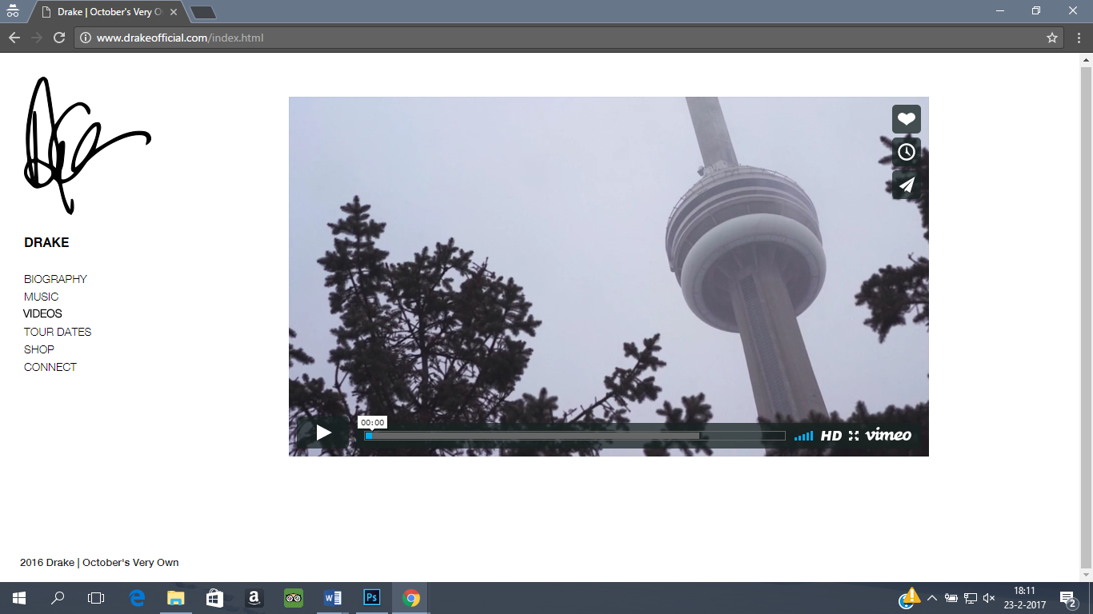

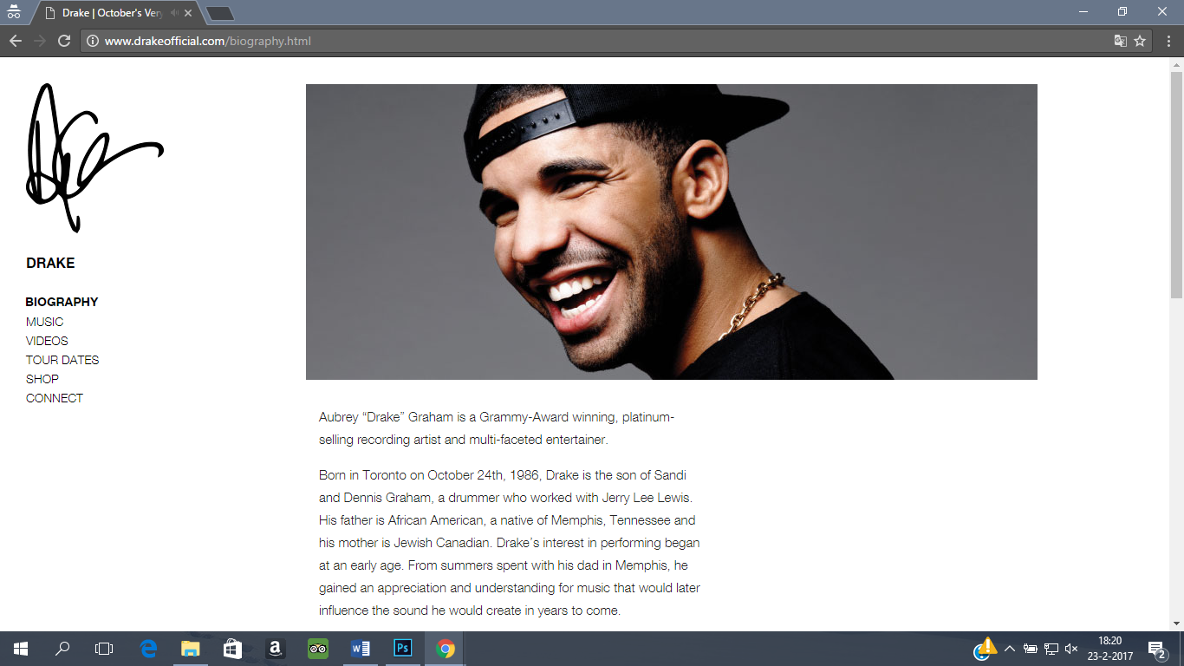

Dit is de huidige look van de website van Drake. Zoals te zien is, is hier bewust gekozen voor een hele simpele website met een logische indeling en niet te veel afleiding en gedoe. Er is gekozen voor zwart op wit, een zakelijk lettertype dat niet te groot of te klein is, geen tussenkopjes in de tekst en een enkele afbeelding. Deze stijl wordt op de hele website gehanteerd, niet veel tussenkopjes, zwart op wit en een enkeling aan plaatjes. De enige uitzondering is de webshop, maar dit komt omdat dit een hele andere website is, waar dus niet naar gekeken zal worden. Deze website oogt professioneel en is niet druk. Dit past voor een deel bij het imago van Drake. Veel mensen zien hem niet als iemand die doet aan extravagant, maar de optredens van The Boy Meets World Tour laten zien dat hij hier wel wat van af weet. Ook is deze website niet up to date met zijn laatste tours dus dat wellicht de reden hiervoor. Het kan zijn dat zijn stijl van optreden in die tijd is veranderd. Dit geeft wat ruimte om mee te werken want nu kan er veel aandacht gestopt worden aan het maken van deze twee pagina’s. Dezelfde aandacht die hij in zijn optredens stopt om er een ware show van te maken. Zijn website moet dit gevoel ook uitstralen. De website van Drake moet uitstralen dat hij een serieuze artiest is die bereid is veel werk te stoppen in wat hij zijn fans schenkt. Een aantal foto’s van zijn concerten als achtergrond kunnen aangeven dat hij dit doet. Voor de rest is het prima dat de pagina’s zwart op wit zijn.

Op de home pagina kan er een welkom bericht worden geplaatst en meteen alle links die naar zijn sociale media leiden zodat mensen meteen weten om wie het gaat en hoe ze met hem kunnen connecten. Dan hoeft dat niet meer een apart onderdeel van het menu. Het lettertype en grootte van de letters kunnen gelijk blijven. De afbeeldingen kunnen grote afbeeldingen zijn zodat die als het ware ervoor zorgen dat de stukken teksten worden gescheden van elkaar. Het aantal woorden per regel is prima alleen zullen de stukken tekst worden gecentreerd, zodat deze beter onder de foto’s passen en de pagina meer als 1 geheel voelt in plaats van een paar aan elkaar geplakte stukken.

Op de Biography pagina’s kunnen wat meer afbeeldingen van hem komen zodat mensen een beter beeld hebben van wie hij is. Dit hoeven geen nieuwe afbeeldingen te zijn, deze kunnen ook van zijn social media afkomen. Verder is het mogelijk om een lijst van zijn behaalde prijzen weer te geven op deze pagina om een beter beeld te creëren van wat voor een artiest Drake is. Hier kunnen dan bijvoorbeeld ook feitjes komen over zijn albums. Kortom, de Biography pagina is een pagina die veel uitgebreider kan dan dat deze nu is en de layout hiervan moet dan wel aangepast worden. De layout is dezelfde die gehanteerd wordt op de Home pagina. Overigens word er gekozen voor een donkere achtergrond, dit is handiger voor als de website in het donker wordt bekeken want dan is dat minder pijnlijk voor de gebruikers dan een witte achtergrond.

Hieronder is het resultaat te zien. Nog steeds heel simpel, makkelijk te navigeren, alleen in een andere stijl die geschikter is voor mobiel en in het donker. Ook wordt er een pagina bespaard en kunnen fans sneller zien waar ze hem kunnen volgen. Hiervoor worden de iconen van de social media platformen gebruikt omdat die het meest duidelijk zijn en prettiger ogen dan tekst. In het tweede plaatsje mist de copyright onderaan maar dat komt omdat het stuk tekst nog verder gaat, het hoort dus elke keer pas onderaan te pagina zichtbaar te zijn. Er is ook bewust gekozen om alleen wit en zwart te gebruiken om de originele stijl intact te houden, deze past bij het professionele imago dat Drake heeft. Verder wordt er dus een afbeelding toegevoegd van hem op zijn concert. Deze afbeelding kan worden veranderd als er foto’s zijn van zijn meest recente tour. Dit kan gedaan worden om zijn thema intact te houden op de website. Het lettertype is Calibri, dit is het meest simpele lettertype dat er is en dat past wederom bij de website. Het is niet te druk en is comfortabel om te lezen, niet te chic en niet te speels. Tot slot is aan te merken dat de achtergrond niet helemaal zwart is maar een lichtere tint hiervan, hierdoor gaat de afbeelding die erboven wordt gebruikt er beter over in. Deze zijn beide doorzichtiger gemaakt. Overigens is belangrijk om te weten dat alles op de mobiele versie mee verandert op de desktop, Het gaat voornamelijk om de layout, de plek van de tekst en de kleuren die zijn gebruikt. Dit zijn de meest prominente veranderingen.

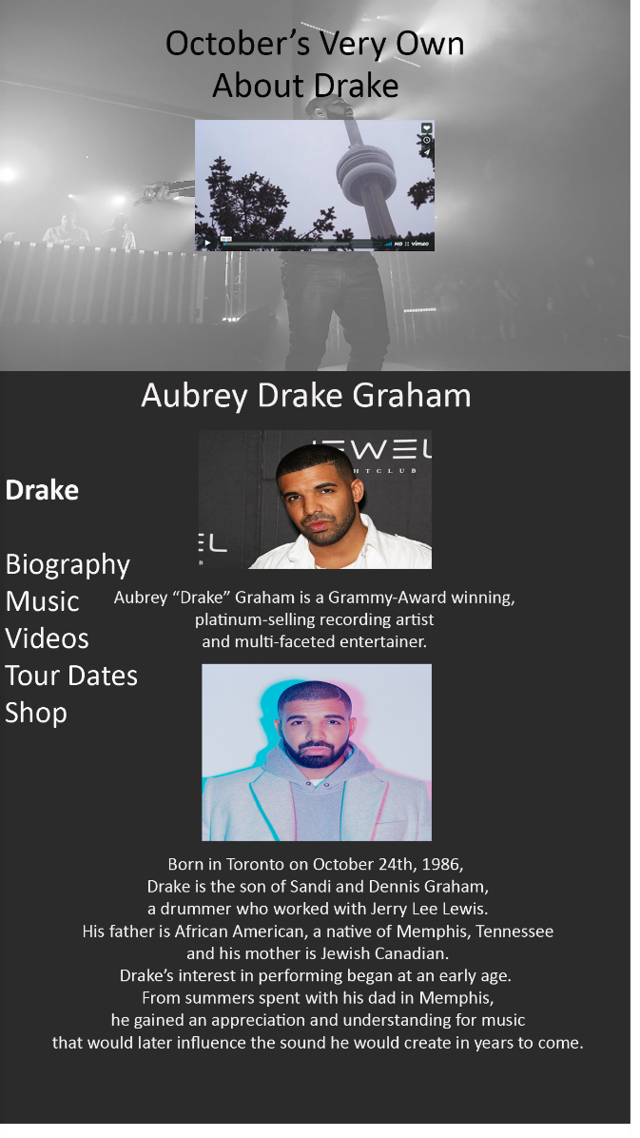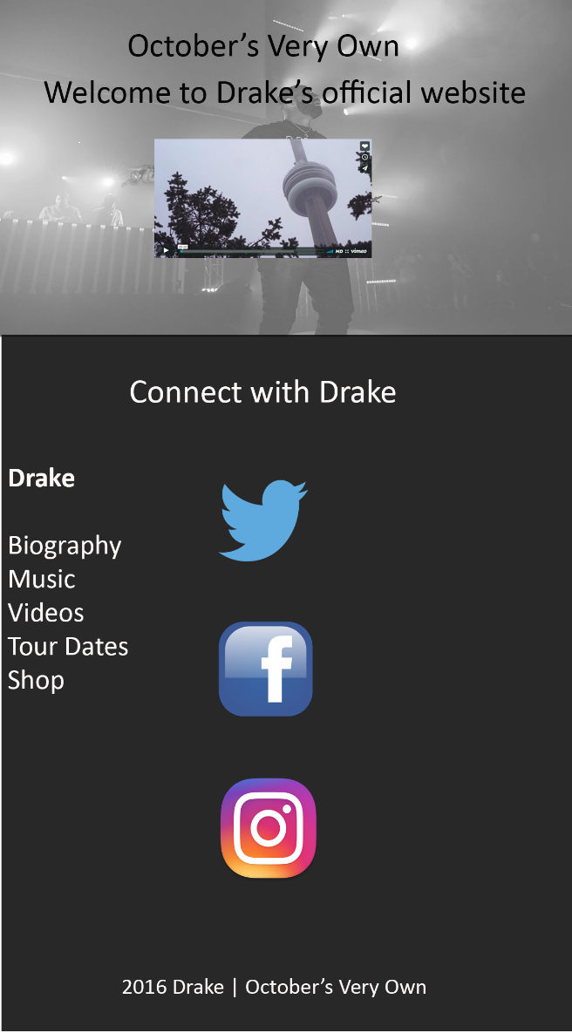

# Herkansing gedeelte!!!

## Aanpassingen op basis van feedback en de ontbrekende reflectie:

Op basis van de feedback ben ik weer aan de slag gegaan met mijn design, de feedback hierop luidde in het kort dat het re design van de desktop versie miste en dat de mobiele versie een matige uitlijning had en dat de letters te klein waren. In de nieuwe mobiele versie is er gebruikt gemaakt van een ander menu, deze is uit te klappen en de raden van de afbeeldingen en de tekst worden aan de hand daarvan uitgelijnd, maar ook nog met behulp van het logo dat aan de rechterzijde is toegevoegd. Er is in de linkerbovenhoek een icoontje toegevoegd dat aangeeft dat er een menu is, dit icoontje is zeer vanzelfsprekend en zal dus geen problemen opleveren. Verder wordt de tekst ten opzichte van de afbeeldingen uitgelijnd, dit geldt voor alle stukken tekst. Dit zorgt voor consistentie en is ook handig voor als er een specifieke afbeelding bij een specifieke tekst hoort en daar naar verwezen wordt, het voelt dan intuïtief aan dat de bovenstaande afbeelding bij de tekst hoort, als dit uit de tekst te halen is dan. Verder is het Connect scherm achterwege gelaten en is dit in elk scherm en in het menu zichtbaar, er wordt hier nog steeds gebruikt gemaakt van de iconen van de bijbehorende social media platformen omdat deze duidelijk zijn en mensen kunnen identificeren waar ze heen worden geleid als ze hierop drukken of klikken. Uit de schermen is duidelijk te zien dat de lettergrootte ten goede is aangepast, de letters zijn nu van een normale afstand leesbaar en ook wordt er duidelijk aan getoond dat er de mogelijkheid tot scrollen is door de tekst op een bepaald punt in de pagina af te snijden en niet helemaal tegen de rand van het scherm wordt geplakt. De gebruiker kan duidelijk zien dat het stukje tekst dat gelezen wordt nog verder gaat en zal dus gaan scrollen.

## Aangepaste mobiele versie:

## Reflectie:

Van deze opdracht heb ik geleerd dat er veel bij te kijken komt als het gaat om het design van een website. Niet alleen moet de navigatie intuïtief aanvoelen maar moet de uitlijning ook volledig kloppen en logisch zijn. Een slechte uitlijning en een matige navigatie zorgen ervoor dat gebruikers van de website zich ergeren aan de website. Verder heb ik geleerd dat het kleuren schema ook zeer belangrijk is en ook dat het een sterke tool is om de stijl van een persoonlijkheid mee te kleuren. Lettertype en lettergrootte zijn belangrijk om een website leesbaar te maken en om ervoor te zorgen dat hetgeen dat gelezen wordt ook echt bij blijft. Uit mijn eerder versie blijkt dat er niet goed rekening is gehouden met de lettergrootte en dat zou er toe leiden dat veel gebruikers afhaken gezien ze moeten inzoomen om ook maar iets te kunnen lezen. Verder werd er in het oude ontwerp niet echt een uitlijning gebruikt voor de afbeelding en voor het menu, het werd allemaal maar tegen de rand geplakt en dit is erg onprettig voor telefoon gebruikers. Deze zullen dan al snel denken dat er opzij gescrold moet worden terwijl dit niet zo is en zullen onnodig gefrustreerd raken. Kortom, in het nieuwe design zijn veel van mijn leermomenten terug te zien, er wordt rekening gehouden met de lettergrootte zodat de leeservaring als prettig wordt ervaren, de uitlijning is strak en niet tegen de randen aan, verder is deze ook logisch ten opzichte van de andere elementen die zijn toegevoegd.

## Desktop versie:

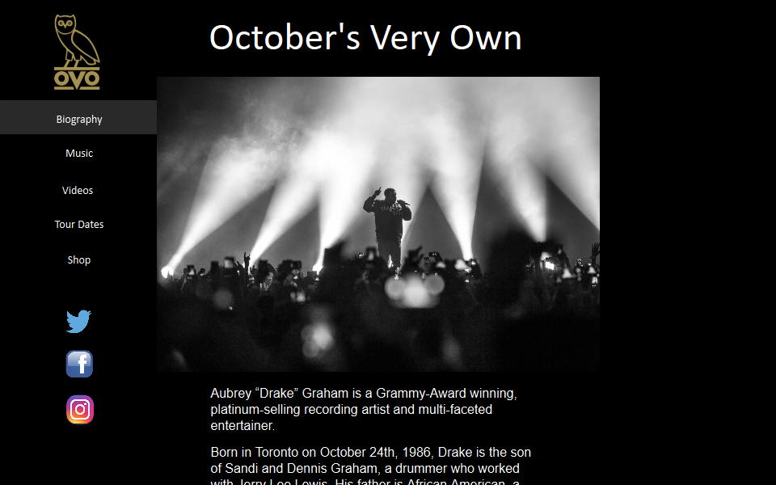Voor de desktop versie wordt er geen onderscheid gemaakt in het design, het is exact hetzelfde alleen aangepast voor een groter scherm. Dit is in de huidige versie ook zo en dit wilde ik behouden. Het zorgt voor consistentie en heeft dus als voordeel dat gebruikers niet op twee verschillende manieren hoeven te navigeren op dezelfde website. Wel wordt er rekening gehouden met het feit dat de lettergrootte aangepast moet worden, evenals de grootte van de afbeeldingen. Dit zorgt er voor dat er wel nog steeds een duidelijk beeld is van de website. De enige echte verandering die plaatsvindt is dat het menu op de desktop versie niet uitgeklapt hoeft te worden. Verder is het logo verplaatst naar rechts omdat daar nu ruimte voor is, het logo dient ook als home knop, dan wordt de gebruiker meteen verwezen naar de Biography pagina, verder wordt dat ook duidelijk gemaakt in het menu. Dit is gedaan omdat veel gebruikers rechts boven beginnen met het bekijken van elementen.